2024年度

四平市统计局地方社会经济调查队
单位决算

2025年8月25日

目 录

第一部分 单位概况
一、单位职责
二、机构设置及单位决算单位构成
第二部分 2024年度单位决算表
一、收入支出决算总表
二、收入决算表
三、支出决算表
四、财政拨款收入支出决算总表
五、一般公共预算财政拨款支出决算表
六、一般公共预算财政拨款基本支出决算明细表
七、政府性基金预算财政拨款收入支出决算表
八、国有资本经营预算财政拨款支出决算表
九、财政拨款“三公”经费支出决算表
十、单位预算项目支出绩效自评表
第三部分 2024年度单位决算情况说明
一、收入支出决算总体情况说明
二、收入决算情况说明
三、支出决算情况说明
四、财政拨款收入支出决算总体情况说明
五、一般公共预算财政拨款支出决算情况说明
六、一般公共预算财政拨款基本支出决算情况说明
七、政府性基金预算财政拨款收入支出决算情况说明
八、国有资本经营预算财政拨款支出决算情况说明
九、财政拨款“三公”经费支出决算情况说明
十、绩效评价情况说明
十一、其他重要事项情况说明
第四部分 名词解释

第一部分 单位概况

- 单位主要职责
(一)负责全市社会经济抽样调查和专项调查
(二)负责统计调查数据的收集、汇总、整理、分析和预测
二、机构设置及单位决算单位构成
根据上述职责，四平市统计局地方社会经济调查队不设置内设机构。
本单位无下设预算单位。纳入四平市统计局地方社会经济调查队2024年度单位决算编制范围的单位包括：
1.四平市统计局地方社会经济调查队

第二部分 2024年度单位决算表
- 收入支出决算总表
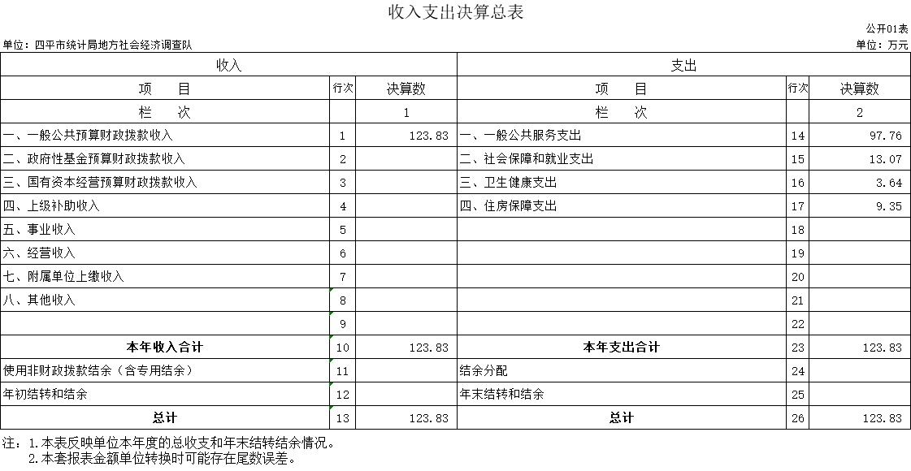
二、收入决算表
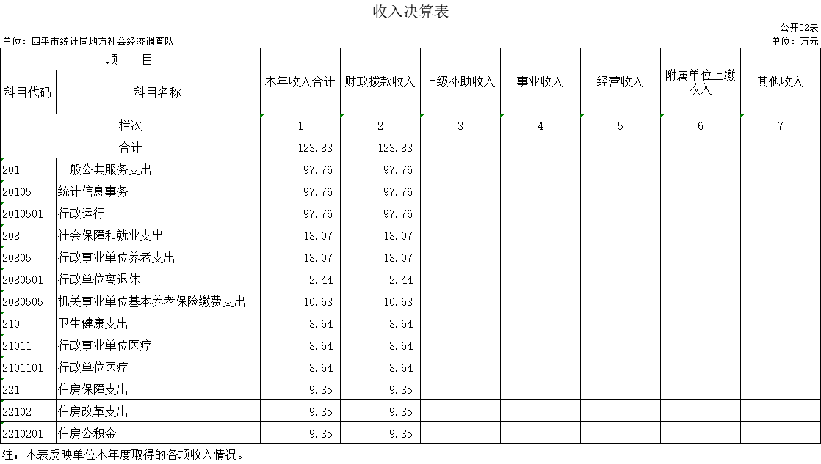

三、支出决算表
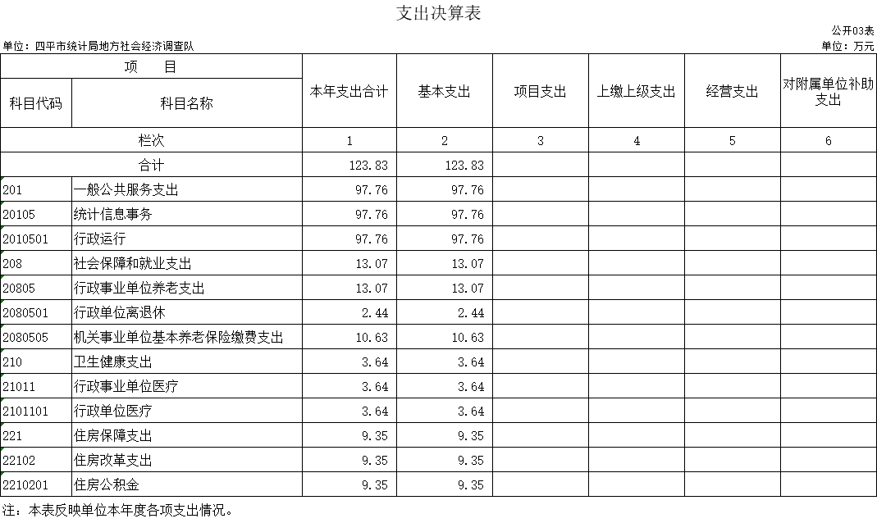
四、财政拨款收入支出决算总表

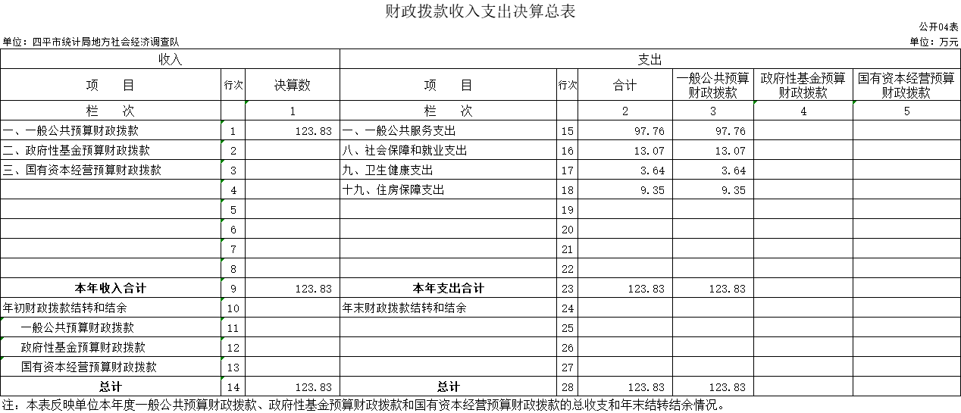

五、一般公共预算财政拨款支出决算表
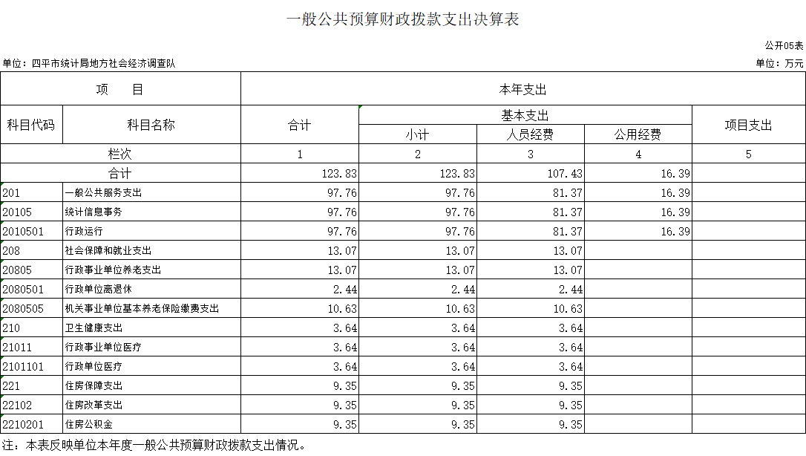
六、一般公共预算财政拨款基本支出决算明细表
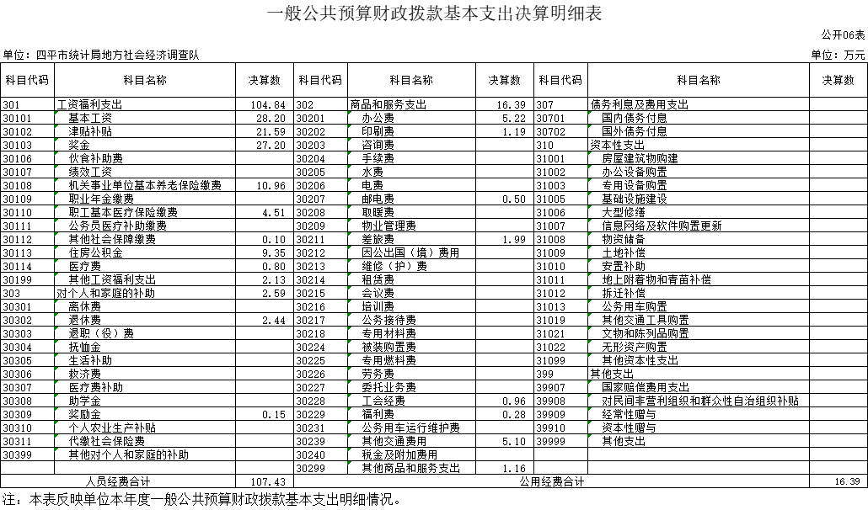

七、政府性基金预算财政拨款收入支出决算表
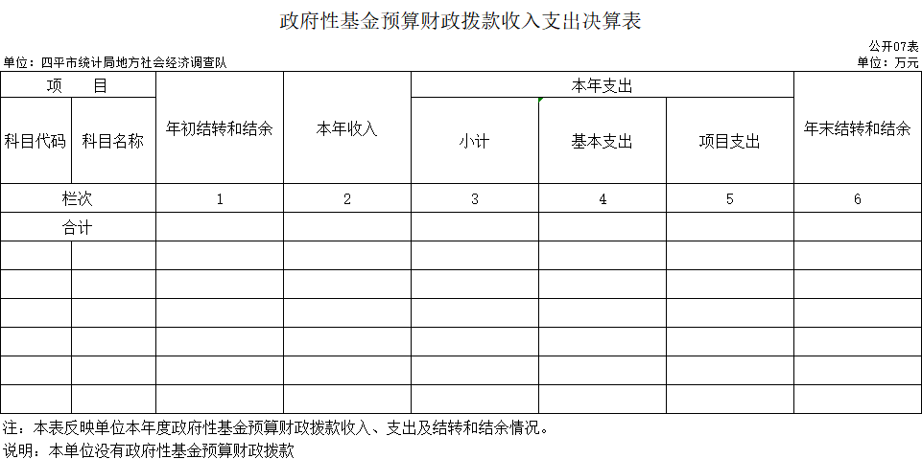

八、国有资本经营预算财政拨款支出决算表
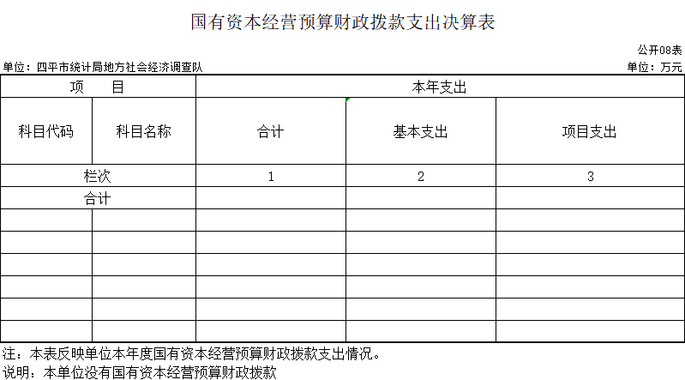

九、财政拨款“三公”经费支出决算表

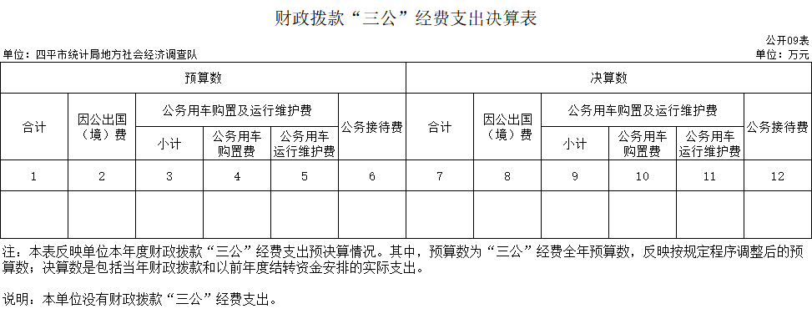
十、单位预算项目支出绩效自评表

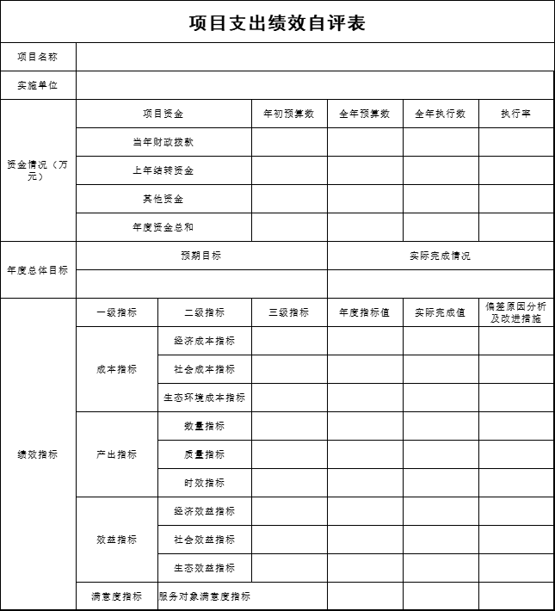

第三部分 2024年度单位决算情况说明

一、收入支出决算总体情况说明
2024年度收、支总计均为123.83万元。与2023年度相比，收、支总计各减少2.41万元，下降1.91%。主要原因：严格落实“过紧日子”要求，减少不必要支出。
二、收入决算情况说明
本年收入合计123.83万元，其中：财政拨款收入123.83万元，比上年减少2.41万元，下降1.91%，主要是严格落实“过紧日子”要求，减少不必要支出。上级补助收入0万元，与上年持平，主要是本单位无上级补助收入；事业收入0万元，与上年持平，主要是本单位无事业收入；经营收入0万元，与上年持平，主要是本单位无经营收入；附属单位上缴收入0万元，与上年持平，主要是本单位无附属单位上缴收入；其他收入0万元，与上年持平，主要是本单位无其他收入。
三、支出决算情况说明
本年支出合计123.83万元，其中：基本支出123.83万元，比上年减少2.41万元，下降1.91%，主要是严格落实“过紧日子”要求，减少不必要支出；项目支出0万元，与上年持平，主要是本单位无项目支出；上缴上级支出0万元，与上年持平，主要是本单位无上缴上级支出；经营支出0万元，与上年持平，主要是本单位无经营支出；对附属单位补助支出0万元，与上年持平，主要是本单位无对附属单位补助支出。
四、财政拨款收入支出决算总体情况说明
2024年度财政拨款收、支总计均为123.83万元，与2023年相比，财政拨款收、支总计各减少2.41万元，降低1.91%。主要原因: 严格落实“过紧日子”要求，减少不必要支出。
五、一般公共预算财政拨款支出决算情况说明
（一）一般公共预算财政拨款支出决算总体情况
2024年度一般公共预算财政拨款支出123.83万元，占本年支出合计的100%。与2023年度相比，一般公共预算财政拨款支出减少2.41万元，降低1.91%。主要原因：严格落实“过紧日子”要求，减少不必要支出。
（二）一般公共预算财政拨款支出决算结构情况
2024年度一般公共预算财政拨款支出123.83万元，主要用于以下方面：一般公共服务支出97.76万元，占 78.95%；社会保障和就业支出13.07万元，占10.55%；卫生健康支出3.64元，占2.94%；住房保障支出9.35万元，占7.55%。
（三）一般公共预算财政拨款支出决算具体情况
2024年度一般公共预算财政拨款支出年初预算为117.04万元，支出决算为123.83万元，完成年初预算的105.8%。其中：
1.一般公共服务（类）统计信息事务（款）行政运行（项）。年初预算为90.98万元，支出决算为97.76万元，完成年初预算的107.46%。决算数大于预算数的主要原因是本年度因人员工资正常薪级工资调增，导致财政追加人员经费。
2.社会保障和就业支出（类）行政事业单位养老支出（款）行政单位离退休（项）。年初预算为2.44万元，支出决算为2.44万元，完成年初预算的100%。决算数与预算数持平。
3.社会保障和就业支出（类）行政事业单位养老支出（款）机关事业单位基本养老保险缴费支出（项）。年初预算为10.63万元，支出决算为10.63万元，完成年初预算的100%。决算数与预算数持平。
4.卫生健康支出（类）行政事业单位医疗（款）行政单位医疗（项）。年初预算为3.64万元，支出决算为3.64万元，完成年初预算的100%。决算数与预算数持平。
5.住房保障支出（类）住房改革支出（款）住房公积金（项）。年初预算为9.35万元，支出决算为9.35万元，完成年初预算的100%。决算数与预算数持平。
六、一般公共预算财政拨款基本支出决算情况说明
2024年度一般公共预算财政拨款基本支出123.83万元，其中：
人员经费107.43万元，主要包括：基本工资、津贴补贴、奖金、机关事业单位基本养老保险缴费、职工基本医疗保险缴费、其他社会保障缴费、住房公积金、医疗费、其他工资福利支出、奖励金。
公用经费16.39万元，主要包括：办公费、印刷费、邮电费、差旅费、工会经费、福利费、其他交通费用、其他商品和服务支出。
七、政府性基金预算财政拨款收入支出决算情况说明
本单位无政府性基金预算财政拨款预算。
八、国有资本经营预算财政拨款支出决算情况说明
本单位无国有资本经营预算财政拨款预算。
九、财政拨款“三公”经费支出决算情况说明
（一）“三公”经费财政拨款支出决算总体情况说明
2024年度“三公”经费财政拨款支出预算为0万元，支出决算为0万元，与上年持平。
（二）“三公”经费财政拨款支出决算具体情况说明
1.因公出国（境）费预算为0万元,支出决算为0万元。全年共有因公出国（境）团组0个，因公出国（境）0人次。
2.公务用车购置及运行费预算为0万元，支出决算为0万元，与上年持平。
公务用车购置费支出0万元。截至2024年12月31日，公务用车保有量为0辆,公务用车购置数为0辆。
公务用车运行维护费支出0万元。
公务接待费预算为0万元，支出决算为0万元。
外事接待费支出0万元。全年共接待外事来访团组数0个、来访外宾0人次（不包括陪同人员）。
其他国内公务接待支出0万元。全年共接待国内来访团组0个、来宾0人次（不包括陪同人员） 。
十、关于2024年度绩效评价情况说明
我单位无项目支出，不开展项目支出绩效自评。部门绩效评价和部门整体支出绩效评价由吉林省统计局开展，评价情况及评价结果在吉林省统计局部门决算公开当中统一体现，我单位不再另行公开说明。
十一、其他重要事项情况说明
（一）机关运行经费执行情况说明
2024年度机关运行经费支出16.39万元，较2023年度减少3.72万元，降低18.49%，主要是落实“过紧日子”要求，减少机关运行经费支出。
（二）政府采购支出情况说明
2024年度政府采购支出总额0万元，其中：政府采购货物支出0万元、政府采购工程支出0万元、政府采购服务支出0万元。授予中小企业合同金额0万元，占政府采购支出总额的0%，其中：授予小微企业合同金额0万元。
（三）国有资产占用情况说明
截至2024年12月31日，四平市统计局地方社会经济调查队共有车辆0辆，其中，副部（省）级及以上领导用车0辆、主要负责人用车0辆、机要通信用车0辆、应急保障用车0辆、执法执勤用车0辆、特种专业技术用车0辆、离退休干部用车0辆、其他用车0辆；单位价值100万元（含）以上设备（不含车辆）0台（套）。

第四部分 名词解释

- 财政拨款收入：指单位从同级财政单位取得的财政预算资金。
二、上级补助收入：指从主管部门和上级单位取得的非财政补助收入。
三、事业收入：指事业单位开展专业业务活动及辅助活动取得的收入。
四、经营收入：指事业单位在专业业务活动及其辅助活动之外开展非独立核算经营活动取得的收入。
五、附属单位上缴收入：指事业单位附属独立核算单位按照有关规定上缴的收入。
六、其他收入：指除上述收入以外的各项收入。包括未纳入财政预算或财政专户管理的投资收益、银行存款利息收入、租金收入、捐赠收入，现金盘盈收入、存货盘盈收入、收回已核销应收及预付款项、无法偿付的应付及预收款项，从省财政以外的同级单位取得的经费、从非省财政取得的经费，以及行政单位收到的财政专户管理资金等。
七、使用非财政拨款结余（含专用结余）：指事业单位按照预算管理要求使用非财政拨款结余弥补收支差额的金额，以及使用专用结余安排支出的金额。
八、年初结转和结余：指单位以前年度尚未完成、结转到本年按有关规定用途继续使用的资金，或项目已完成等产生的结余资金。
九、结余分配：指事业单位按照会计制度规定缴纳的所得税、提取的专用结余以及转入非财政拨款结余的金额等。
十、年末结转和结余：指单位按有关规定结转到下年或以后年度继续使用的资金，或项目已完成等产生的结余资金。十一、基本支出：指为保障机构正常运转、完成日常工作任务而发生的人员支出和公用支出。
十二、项目支出：指在基本支出之外为完成特定行政任务或事业发展目标所发生的支出。
十三、经营支出：指事业单位在专业业务活动及其辅助活动之外开展非独立核算经营活动发生的支出。
十四、上缴上级支出：指事业单位按照有关规定上缴上级单位的支出。
十五、对附属单位补助支出：指事业单位用财政补助收入之外的收入对附属单位补助发生的支出。
十六、“三公”经费：纳入省级财政预决算管理的“三公”经费，是指省级部门用财政拨款安排的因公出国（境）费、公务用车购置及运行维护费和公务接待费。是党政机关维持运转或完成特定工作任务所开支的相关支出，是政府行政开支的一部分。其中，因公出国（境）费反映公务出国（境）的国际旅费、国外城市间交通费、住宿费、伙食费、培训费、公杂费等支出；公务用车购置及运行费反映单位公务用车车辆购置支出（含车辆购置税）及燃料费、维修费、过桥过路费、保险费、安全奖励费等支出；公务接待费反映单位按规定开支的各类公务接待（含外宾接待）支出。
十七、机关运行经费：指为保障行政单位（包括参照公务员法管理的事业单位）运行用于购买货物和服务的各项资金，包括办公费、印刷费、邮电费、差旅费、会议费、福利费、日常维修费、专用材料及一般设备购置费、办公用房水电费、办公用房取暖费、办公用房物业管理费、公务用车运行维护费以及其他费用。
十八、一般公共服务支出（类）统计信息事务（款）行政运行（项）：指四平市统计局地方社会经济调查队用于机构正常运行、开展日常工作的基本支出。
十九、社会保障和就业支出（类）行政事业单位养老支出（款）行政单位离退休（项）：指四平市统计局地方社会经济调查队开支的离退休经费。
二十、社会保障和就业支出（类）行政事业单位养老支出（款）机关事业单位基本养老保险缴费支出（项）：指四平市统计局地方社会经济调查队实施养老保险制度由单位缴纳的基本养老保险缴费支出。
二十一、卫生健康支出（类）行政事业单位医疗（款）行政单位医疗（项）：是指财政部门集中安排的行政单位基本医疗保险缴费经费，未参加医疗保险的行政单位的公费医疗经费，按国家规定享受离休人员、红军老战士待遇人员的医疗经费。
二十二、住房保障支出（类）住房改革支出（款）住房公积金（项）：是指四平市统计局地方社会经济调查队按照人力资源和社会保障部、财政部规定的基本工资和津贴补贴以及规定比例为职工缴纳的住房公积金。

